Қымбатты дос!
«Сырбайдың ғажап әлемі» әдеби музейіне қош келдің!
Менің атым - Қонжық. Мен музейдегі бойтұмармын. Неліктен?
Ақынның руы – аю болғандықтан мен жанұядағы ең сүйікті ойыншық болдым. Қазір - жолнұсқаушымын. Саған музей жәдігерлерін таныстырамын.
Саған сәттілік тілеймін!

Сырбай Мәуленов атындағы №37 мектеп-лицей

Қабырғалар сөйлейді



Бастауыш білім беру деңгейі

Бірінші аялдама – Сөзжұмбақ «Самаурын»

С
А
М
А
У
Р
Ы
Н

- Ақтөбелік суретші

- Қай қаланың құрметті азаматы
- Тұс кілемдегі жазу
- Суретші қыз
- Ақынның әкесі
- Ақынның немересі
- № 151 өлеңнің тақырыбы
- Музейдің бойтұмары


Менің жеті балам бар,
Жеті арқа тірер асқарым бар,
Менің жеті далам бар.
Менің жеті аспаным бар.
Сырбай МӘУЛЕНОВ
Майданға хат
Құлыншағым аман ба?
Қолыма тиді сенен хат.
Хабарыңды есітіп,
Қуанып қалды ғаламат.
Көзімнің жасы төгіліп,
Ұйқыдан кетті рахат.
Отаның үшін қарағым,
Арың қымбат жаныңнан.

- Өлеңге талдау жаса.
- Жанр түрі:
- Шумақ саны:
- Тармақ саны:
- Бунақ саны:
- Буын саны:
- Ұйқас түрі:

- Анасы кімге хат жазды?

- «Отаның үшін қарағым, Арың қымбат жаныңнан» - деген анасының ақылын қалай түсінесің?

Қымбатты дос!
«Сырбайдың ғажап әлемі» әдеби музейіне қош келдің!
Менің атым - Қонжық. Мен музейдегі бойтұмармын. Неліктен?
Ақынның руы – аю болғандықтан мен жанұядағы ең сүйікті ойыншық болдым. Қазір - жолнұсқаушымын. Саған музей жәдігерлерін таныстырамын.
Саған сәттілік тілеймін!

Сырбай Мәуленов атындағы №37 мектеп-лицей

Күркіреп күндей өтті ғой соғыс ..



Бастауыш білім беру деңгейі

Бірінші аялдама - Сұрақтарға жауап жаз.

№1 жәдігер
Бұл құжат қалай аталады?
- Құжат кімге берілген?
- Ол қандай адам болған ?

№2 жәдігер

1. Бұл құжат қалай аталады?
2. Алмагүл деген кім?
3. Таев Мәулен деген кім?
4. Ақын қай жерде туған?

№3 жәдігер
Сырбай Мәуленов 1941 - 1942 жылдары қайда, кім болып жұмыс істеді?

№4-5 жәдігер. Ақын қашан жараланды?

№7-8 жәдігер.
«Кадерле иптеш Мәуленов!» деген хатты кім жазды?

№12 жәдігер.
Орталық архив мақаланың көшірмесін Сырбай ақынға қандай газеттен жіберді?

Екінші аялдама –шығармашылық жұмыс

Мың қолдар сау болсын деп!
Мың қолдар сау болсын деп!
Мен бір қолымды бердім.
Мың жолдар жалғансын деп
Мен бір жолымды бердім.

Мың гүлдер солмасын деп,
Гүлдей жастық күнімді бердім.
Мың ақын толғасын деп.
Мен бір жырымды бердім.

- Ақын қандай құндылықты жырлаған?

- Өлеңге талдау жаса:
- Тақырыбы:
- Өлең түрі:
- Шумақ саны:
- Тармақ саны:
- Буын саны:
- Ұйқас түрі:
- Дауыссыз дыбыстардың қайталануы арқылы жасалатын өлең жолдарын не деп атайды?

.

Қымбатты дос!
«Сырбайдың ғажап әлемі» әдеби музейіне қош келдің!
Менің атым - Қонжық. Мен музейдегі бойтұмармын. Неліктен?
Ақынның руы – аю болғандықтан мен жанұядағы ең сүйікті ойыншық болдым. Қазір - жолнұсқаушымын. Саған музей жәдігерлерін таныстырамын.
Саған сәттілік тілеймін!

Сырбай Мәуленов атындағы №37 мектеп-лицей

Соғыстан қайтқан солдаттар



Бастауыш білім беру деңгейі

Бірінші аялдама - Сұрақтарға жауап жаз.
№ 1-2 жәдігер. Бұл орден бе, медаль ме?
№ 5 жәдігер. «ЗА ОСВОЕНИЕ ЦЕЛИННЫХ ЗЕМЕЛЬ» медаль нөмірін жаз.
№6 жәдігер. «За победу над Германией в Великой Отечественной Войне 1941-1945 гг» медаль нөмірін жаз.
№7 жәдігер. «Двадцать лет победы в Великой Отечественной Войне 1941-1945 гг» куәлік нөмірін жаз.

№8 жәдігер. «Тридцать лет победы в Великой Отечественной Войне 1941-1945 гг» медалі қашан берілді?
№10 жәдігер. «50 лет ВООРУЖЕННЫХ СИЛ СССР» куәлігі қай жылы берілді?.

“Бір жәдігердің тарихы”


Отбасының тарихы туралы сыр шертетін жәдігерді таныстыр.
Екінші аялдама – шығармашылық жұмыс
Қоңырау қағылды
Қоңырау қағылып,
Жылжыды эшелон.
Сағымды жамылып,
Қалды артта неше жон.
Қалды артта туған үй,
Қара түн жасырып.
Дауыл боп тула, күй,
Жарқыра, жас үміт,
Мен енді жауынгер,
Қатерге буған бел.
Батысқа жол тарттым,
Сен үшін, туған ел.

- Өлеңдегі ұйқас түрін тап.
- Жас жауынгер не үшін батысқа жол тартты?
- Батырлық пен ерлік туралы мақал-мәтел жаз.
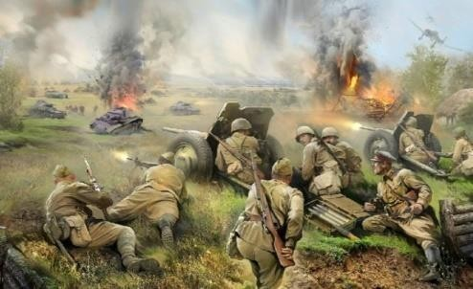

Қымбатты дос!
«Сырбайдың ғажап әлемі» әдеби музейіне қош келдің!
Менің атым - Қонжық. Мен музейдегі бойтұмармын. Неліктен?
Ақынның руы – аю болғандықтан мен жанұядағы ең сүйікті ойыншық болдым. Қазір - жолнұсқаушымын. Саған музей жәдігерлерін таныстырамын.
Саған сәттілік тілеймін!

Сырбай Мәуленов атындағы №37 мектеп-лицей

Әдебиет майданы



Бастауыш білім беру деңгейі

Бірінші аялдама - Сұрақтарға жауап жаз.
№1 жәдігер. Партиялық билет нөмірін жаз.
№3 жәдігер. Депутаттық билет нөмірін жаз.
№5 жәдігер. Украина Жоғары Кеңесі 1986 жылы
2 қазанда ақынға қандай марапат берді ?
№ 7 жәдігер. «Большевиктік жол» газетінде неше жыл, неше ай жұмыс істеді?
№7 жәдігер. Қандай газетте қызмет атқарды?
№8 жәдігер. Құжаттың аты және қашан шыққан?
№ 10 жәдігер. Құжат қалай аталады?
№ 10 жәдігер. Құжат не туралы?
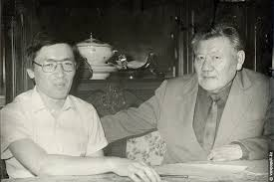

«Қасым Аманжолов маған өмір де де, өлеңде де аға болған зор қасиеттің иесі».
Сырбай МӘУЛЕНОВ
Екінші аялдама – шығармашылық жұмыс.
Бір жұтым су
(Еске алу)
Жарақат ауыр, жан тәтті,
«Жалтарам,— деді,— жастық шақ».
Айнала орап жан-жақты,
Айқара ашты от құшақ.
Қарайлап едім қасыма,
Қан жауыпты қар үстін.
Қауіп бір төнді басыма,
Қайтадан жерге жабыстым.
Жолдасым келді қайрылып,
Бір жұтым су тамызды.
Көңілді сол су жай қылып,
Көз шырымын алғызды.
Қайта тұрдым әлденіп,
Қасқая кірдім қамалға.
Тамшы судан нәрленіп,
Тайынбай тарттым тағы алға.
Жалауым қолдан түскен жоқ,
Жанымды жүрдім сынға сап.
Сол судай тәтті ішкем жоқ,
Келсем де талай жыл жасап

Өлеңге талдау жаса:
- Жанр түрі:
- Буын саны:
- Ұйқас түрі:
- Аллитерацияны тап.

Қымбатты дос!
«Сырбайдың ғажап әлемі» әдеби музейіне қош келдің!
Менің атым - Қонжық. Мен музейдегі бойтұмармын. Неліктен?
Ақынның руы – аю болғандықтан мен жанұядағы ең сүйікті ойыншық болдым. Қазір - жолнұсқаушымын. Саған музей жәдігерлерін таныстырамын.
Саған сәттілік тілеймін!

Сырбай Мәуленов атындағы №37 мектеп-лицей

Ақын өлеңдері мен ақын жайлы мақалалар



Бастауыш білім беру деңгейі

Бірінші аялдама - Сұрақтарға жауап жаз.

- Бұл бұрыш қалай аталады?
- Бұрышта неше жәдігер бар?
- Мұзафар Әлімбаев кім?
- Мұзафар Әлімбаев жазған эссе қалай аталады?
- «Өттің дүние дөңгелеп» эссенің авторы кім?
- «Өттің дүние дөңгелеп» қашан жарияланды?
- «Асқар тауға айналған ақын» эссенің авторы кім?
- «И жизнь моя блогодаря отцу» авторы ақынға
кім болады?

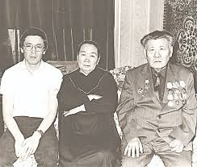

Екінші аялдама – шығармашылық жұмыс

Әке сезімі
Аралап туған даламды,
Оралсам ұзақ жол жүріп.
Ойнатамын баламды,
Омырауыма қондырып.
Жүрегі жиі соғады
- Көтер – дейді жоғары.
Өзінің әке болары,
Ойында оның жоқ әлі.
- Өлеңге талдау жаса:
- Жанр түрі:
- Шумақ саны:
- Тармақ саны:
- Бунақ саны:
- Буын саны:
- Ұйқас түрі:

- Ақынның неше баласы бар?
- Туыстық атауларды жаз.

Қымбатты дос!
«Сырбайдың ғажап әлемі» әдеби музейіне қош келдің!
Менің атым - Қонжық. Мен музейдегі бойтұмармын. Неліктен?
Ақынның руы – аю болғандықтан мен жанұядағы ең сүйікті ойыншық болдым. Қазір - жолнұсқаушымын. Саған музей жәдігерлерін таныстырамын.
Саған сәттілік тілеймін!

Сырбай Мәуленов атындағы №37 мектеп-лицей

Қолтаңбалы кітаптар



Бастауыш білім беру деңгейі

Бірінші аялдама - Сұрақтарға жауап жаз.

- Неге қолтаңбалы кітаптар деп аталды?
- Бұл бұрышта неше кітап бар?
- М.Мағауин кітабы қалай аталады?
- Сайын Мұратбеков кітабын қашан сыйлаған?
- Танаш Дәуренбеков неше кітап сыйлаған?
- №2 жәдігер. Кітаптың авторы кім?
- №12 жәдігер. Кітап аты және авторы кім?
- №24 жәдігер. Орыс ақынымен қашан кездесті?
- №22 жәдігер. Ақын суретте нешінші тұр?
- «Сұңқар да жерді мекендейді» кітап авторы кім?
Екінші аялдама – шығармашылық жұмыс
Өзендер суын ұсынып,
Таратар нұрын күн бөліп.
Жанынды орман түсініп,
Сыйлайды барсаң гүл беріп.
Айығып қысқы ойынан,
Жадырар жазда күз күліп.
О, адам, сенің бойыңнан,
Табылмас қайтіп ізгілік.
- Ақын қандай адами қасиет туралы айтты?
Сөзжұмбақ. «Авторды тап».
- Мәңгілік шырақ
- Корьен серләре
- Арман жолында
- Сұңқар жерді мекендейді
- Біз әлі кездесеміз
- Бес белес
- Саралан малайлары.
- Қобыз сарыны
- Өмірдің өзі дастан
- Қыран тауы

Қ
О
Л
Т
А
Ң
Б
А
Л
Ы

Қымбатты дос!
«Сырбайдың ғажап әлемі» әдеби музейіне қош келдің!
Менің атым - Қонжық. Мен музейдегі бойтұмармын. Неліктен?
Ақынның руы – аю болғандықтан мен жанұядағы ең сүйікті ойыншық болдым. Қазір - жолнұсқаушымын. Саған музей жәдігерлерін таныстырамын.
Саған сәттілік тілеймін!

Сырбай Мәуленов атындағы №37 мектеп-лицей

Сыршыл ақын Сырбай



Бастауыш білім беру деңгейі

Бірінші аялдама - Сұрақтарға жауап жаз.

- Бұл бұрыш қалай аталады?
- Бұл бұрышта неше кітап бар?
- № 4 жәдігер. Кітаптың атын жаз.
- № 6 жәдігер. Журналдың атын жаз.
- № 7 жәдігер. Кітаптың атын жаз.
- № 10 жәдігер. Кітаптың атын жаз.
- № 15 жәдігер. Ұлының аты кім?
Екінші аялдама – шығармашылық жұмыс

Туған жер
Торғай бойы, Тосын жері
Бұйра құмның бөктері.
Жаз самалы жан тербетті
Қандай әсем көктемі.
Биік шыңның бауырында
Бұйра толқын бал бұлақ.
Бүгін мені қарсы алғандай
Ағып жатыр сылдырап.
О, достарым, туған жердің
Жүзі ыстық керемет.
Тұр ма әлде тас төбемнен
Ғажайып нұр себелеп.

- Өлеңге талдау жаса:
- Жанр түрі:
- Шумақ саны:
- Тармақ саны:
- Бунақ саны:
- Буын саны:
- Ұйқас түрі:

Сөзжұмбақ. «Кітаптың аты»

К
І
Т
А
П
Т
А
Р

- .... төбеде тұр
- Өлеңім ..... менің
- Күзгі ....
- Ақшамның қызыл .....
- Жыр ...., сыр сұңқары Сырбай
- .... тасқын
- Барлаушы ....
- .... Мәуленов

Қымбатты дос!
«Сырбайдың ғажап әлемі» әдеби музейіне қош келдің!
Менің атым - Қонжық. Мен музейдегі бойтұмармын. Неліктен?
Ақынның руы – аю болғандықтан мен жанұядағы ең сүйікті ойыншық болдым. Қазір - жолнұсқаушымын. Саған музей жәдігерлерін таныстырамын.
Саған сәттілік тілеймін!

Сырбай Мәуленов атындағы №37 мектеп-лицей

Өмірден қалған естеліктер



Бастауыш білім беру деңгейі

Бірінші аялдама - Сұрақтарға жауап жаз.

- № 1 жәдігер. Жұмыс машинасы қалай аталады?
- № 3 жәдігер. Сағатта кімнің аты жазылған?
- № 4 жәдігер. Сағат неше?
- № 5 жәдігер. Жұлдызда неше бұрыш бар?
- № 6 жәдігер. Бас киім қалай аталады?
- № 7 жәдігер. Үстелде неше адам отыр?
- № 9 жәдігер. Ақын қолында не бар?
- №12 жәдігер. Неше медаль бар?
- №8 жәдігер. Ғабит Мүсірепов нешінші тұр?

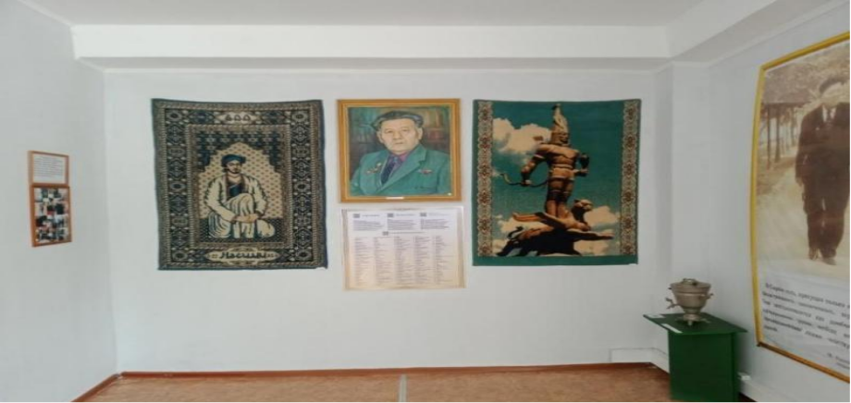
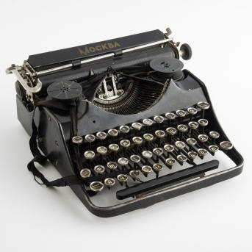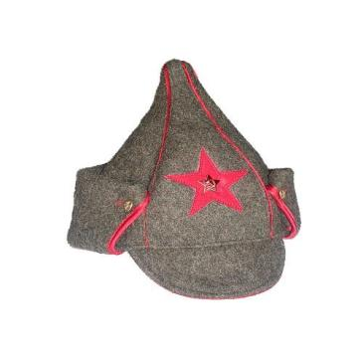
Екінші аялдама – шығармашылық жұмыс

Сабыр
Ұшты оқтар
Оққа бірақ ұшпадым
Жанды оттар
Бірақ жалын құшпадым

Қызыққа да
Құмартпадым мен тегін
Күттім оймен
Өмірімнің ертенің
Қызбалыққа
Қызып ермей, алқынбай,
Сабырымды
Сақтап қалдым алтындай.

- Ақын қандай қасиет туралы айтты?
- Адами құндылықты неге теңейді?
- Теңеу дегеніміз не?


Менің жеті балам бар,
Жеті арқа тірер асқарым бар,
Менің жеті далам бар.
Менің жеті аспаным бар.
Сырбай МӘУЛЕНОВ

Қымбатты дос!
«Сырбайдың ғажап әлемі» әдеби музейіне қош келдің!
Менің атым - Қонжық. Мен музейдегі бойтұмармын. Неліктен?
Ақынның руы – аю болғандықтан мен жанұядағы ең сүйікті ойыншық болдым. Қазір - жолнұсқаушымын. Саған музей жәдігерлерін таныстырамын.
Саған сәттілік тілеймін!

Сырбай Мәуленов атындағы №37 мектеп-лицей

Сырбайтану жұмыстары



Бастауыш білім беру деңгейі

Бірінші аялдама - Сұрақтарға жауап жаз.

- Бұрышқа неше Диплом ілінген?
- Қонжық - неліктен музейге бойтұмар болды?
№7 жәдігер.
- Өлең авторы кім?
- Өлең кімге арналған?
- Арнау дегеніміз не?
№16 жәдігер.
- Бұл қандай құжат.
- Бұл құжатта не туралы айтылған?
- Құжатқа кім қол қойған?
- Осы құжат бойынша Алматы, Қызылорда, Арқалық қалалары мен Жангелді ауданында қандай жұмыс жасалған?
№17 жәдігер.
Сырбай Мәуленов атындағы мектеп -гимназия
қай қалада орналасқан?
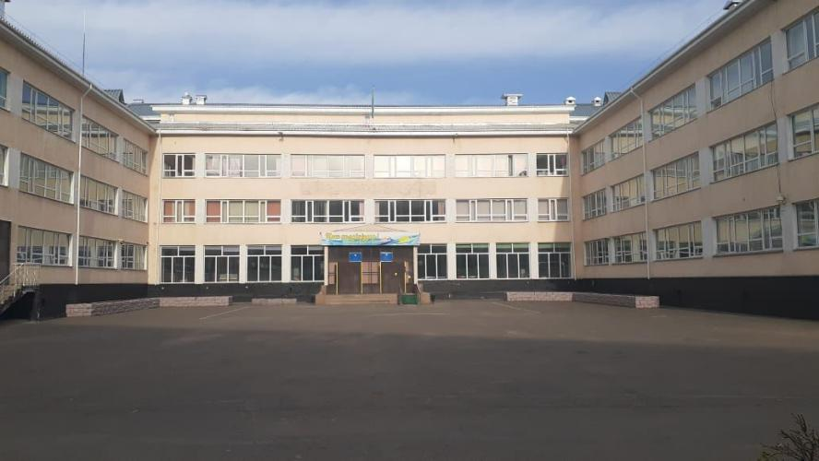
Екінші аялдама – шығармашылық жұмыс

Көктем сұлу келеді

Далаға жайып көк жібек,
Өзен боп өзі мөлдіреп,
Гүл болып қызыл желбіреп,
Көктем сұлу келеді
Құшағын жайып елжіреп.

Жыл құсымен қиқулап,
Бұлағымен бұрқылдап,
Көктем сұлу келеді,
Балбыратып денені,
Бойды билеп сиқырлап.

- Ақын көктемді қалай суреттейді?
- «Далаға жайып көк жібек» - ақын «көк жібек» деп нені айтып тұр?
- Метафора дегеніміз не?


Балаларым - менің бұтақтарым
Жасыл бүрін жаратұғын.
Балаларым - менің кітаптарым
Болашаққа баратұғын.
Сырбай МӘУЛЕНОВ

